- قانون را رعایت کنید و اعداد 1 تا 15 را یادداشت کنید:
2
1
6

- Изброј и напиши колико има црвених, а колико розе украса на Новогодишњој јелки.

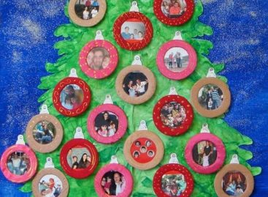

Црвених украса има ___. Розе украса има___.
Колико укупно има Новогодишњих украса? ______________________________________

- به تصویر نگاه کنید و بنویسید که چند مستطیل وجود دارد:

سفيد: _______ قرمز: _______
سبز: _______
زرد _______
آبي _______
نارنجي _______

- اعداد را بر اساس تصاویر مقایسه کنید. یک > يا < يا = بين اعداد بنویسید.

3 4 4 3

- اعداد از دست رفته را محاسبه کرده و در فیلدهای خالی وارد کنید.
7
+ =
5

+ =
13
4

6
- =
14

- عدد مورد نیاز را در دایره ها وارد کنید تا عدد 10 به دست آید.

5 + 12 -
10

4 + - 4

7 . محاسبه کنيد.
а) عدد 6 را از عدد 13 کم کنید. ______________________________________________________________________
б) اوالين جمع وند عداد 2 است. دوم جمع وند عداد 9 است. جمع کنيد.
______________________________________________________________________
в) Умањеник је број 11, а умањилац је број 8. Израчунај разлику.
______________________________________________________________________
г) عدد 7 را به عدد 4 اضافه کنید. محاسبه کنید.

8. در مجموعه ها، عناصر مختلف را با توجه به اعداد نشان داده شده در زیر آنها رسم کنید و محاسبه کنید.

5 + = 11

10 . قوانین توالی را رعایت کنید و وظایف را انجام دهید.
20 | 17 | 14

14 | 12 | 10

1 | 4 | 7

20 | 16 | 12

11. اعداد را بر اساس تصاویر بنویسید. محاسبه کن.

+ =

12. رنگ کنید، بشمارید و محاسبه کن.
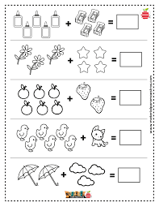

13. پیکان و مسیری که حیوان باید طی کند را دنبال کنید. محاسبه کن
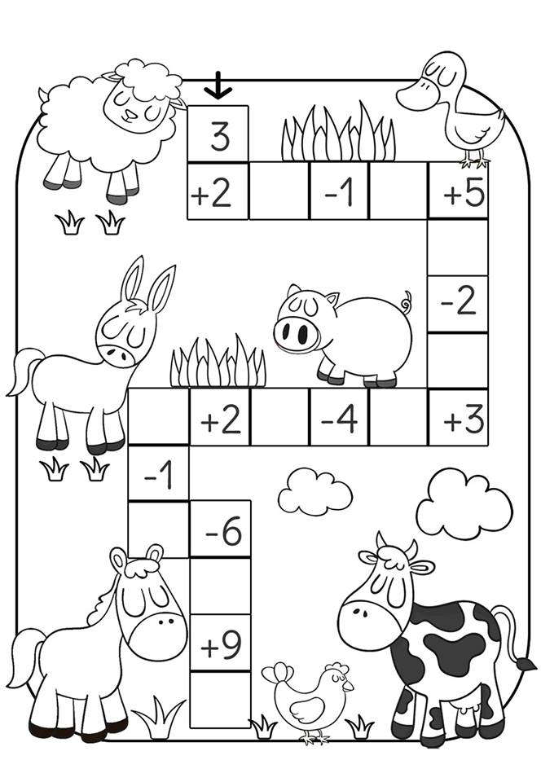

14. چند دستکش وجود دارد و هنوز چند دستکش برای ساختن 10 عدد لازم است؟
.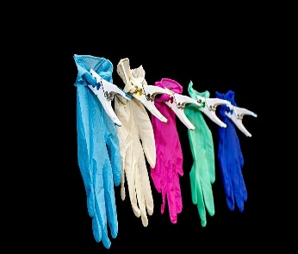 + = 10

15. ايووانا 7 ساله و برادرش 8 ساله است. جووانا چقدر از برادرش کوچکتر است؟ چند سالشونه با هم دارند؟

Задатке превести на Фарси (Персијски).

